Nedräkningen till BMX world cup har börjat

Biljetterna är släppta och startrampen är på plats. Den 15-16 augusti kommer världscupen i BMX supercross till Sverige och Ängelholm.

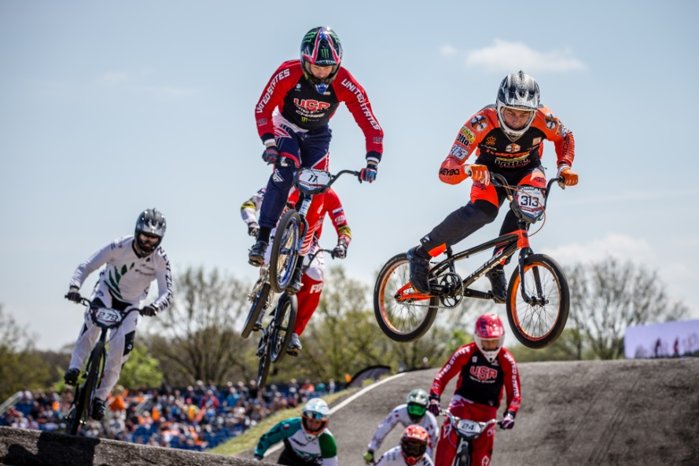
Foto: craigdutton.com

Det är första gången som världscupen i BMX supercross anordnas i Sverige. 250 åkare från ett 30-tal länder deltar i tävlingen. Den yppersta världseliten på både herr- och damsidan kommer att vara på plats då tävlingen i Ängelholm är en av de sista möjligheterna att kvalificera sig till OS i Rio 2016. Både VM- och OS-medaljörer kommer att synas i startfältet.
– Det är hedrande att bli utvald som en av endast fem arrangörer av världscupen i BMX supercross. Detta är Ängelholms största internationella idrottsevenemang någonsin och en inspirerande möjlighet för svensk BMX-sport, säger Bengt Viebke hos arrangören Blue N' Yellow Events, tidigare svensk förbundskapten i BMX.
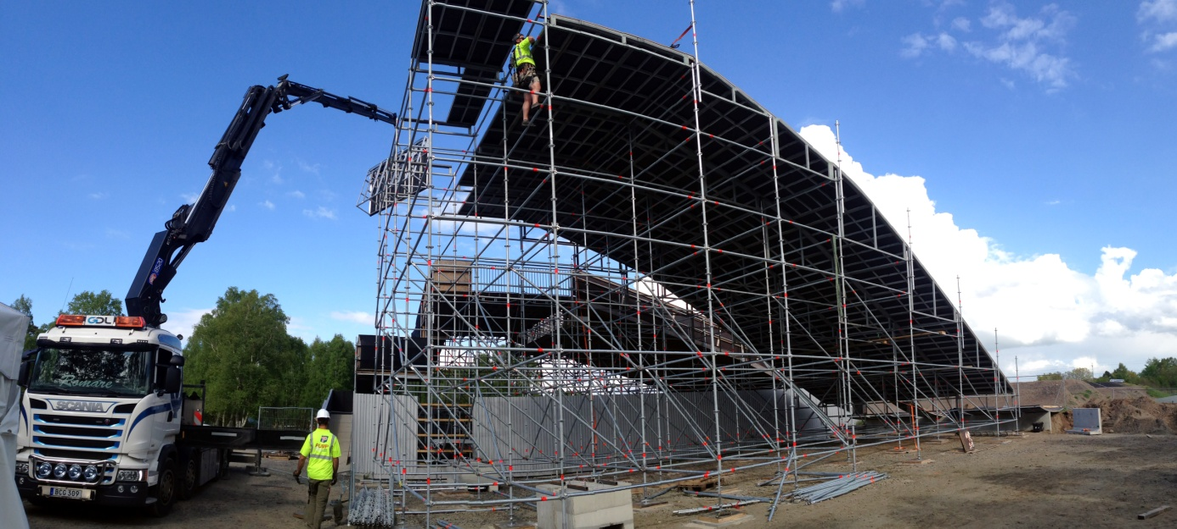

Sibirien BMX Arena i Ängelholm är Sveriges enda riktiga supercrossbana och håller internationell toppklass. Nyligen monterades en 8 meter hög startramp som kommer att användas under världscupen. Banan är 400 meter lång och innehåller höga hopp, skarpa kurvor och fartfyllda raksträckor. Åtta åkare tävlar i varje heat och det gäller att placera sig bland de fyra främsta för att gå vidare till nästa omgång. Ett heat tar cirka 30 sekunder och åkarna når topphastigheter på 60 km/h. Publiken kan följa loppet från start till mål. Det finns kapacitet för cirka 5000 åskådare per dag.

Som en uppladdning inför världscupen körs nordiska mästerskapen på samma bana 31 juli-1 augusti 2015.

BMX Supercross World Cup 2015
18-19 april, Manchester, Storbritannien
9-10 maj, Papendal, Nederländerna
15-16 augusti, Ängelholm, Sverige
5-6 september, Santiago del Estero, Argentina
25-26 september, Rock Hill, USA

För mer information vänligen kontakta:
Bengt Viebke, 0709-28 10 88, bengt@blueandyellowevents.se
http://worldcupsweden.se

